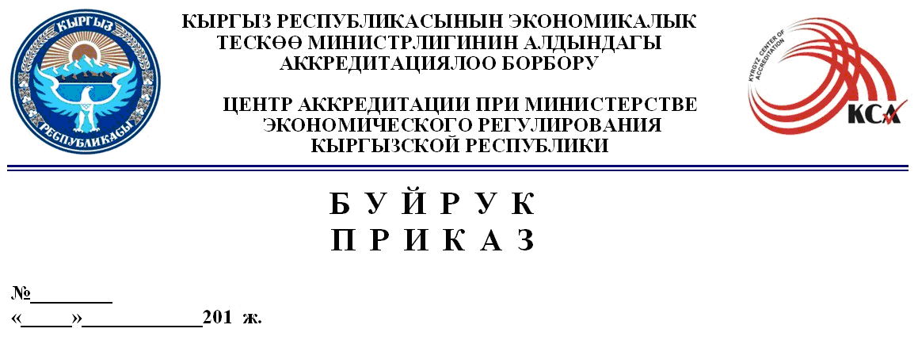
№ 106 от 30.05.2013 г.
О дополнении приказа №141
от 05.10.2012 г.

На основании решений внеочередных заседаний №17-2-13 ТК Лаб. от 29.05.13г. и №11-2-13 ПК «Метрология» от 17.05.13г. по устном опросу, письма от руководства БЦИС (вх. КЦА №03-2-358 от 02.04.2013г.)

ПРИКАЗЫВАЮ:

- Признать калибровочных услуг термометров стеклянных жидкостных в
диапазоне от +100ᵒС до +250ᵒС, оказываемые Лабораторией теплотехнических измерений Бишкекского центра испытаний и сертификации в дополнение приказу КЦА №141 от 05.10.2012г. с 30.05.2013г. до 01.09.2013г.
- Заведующей отдела аккредитации лабораторий (Момукуловой А.Д.) довести приказ до вышеуказанной лаборатории Бишкекского Центра испытаний и сертификации и другим заинтересованным сторонам.
- Контроль за выполнением настоящего приказа возложить на зам. директора КЦА (Мухамедшину Н.А.).

Директор 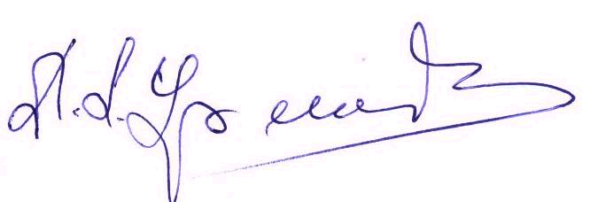 Д. Урманбетов

Согласовано: Ответств. за ознакомление:
Мухамедшина Н.А. Джумаканова А.Б
Момукулова А.Д

Исп. ОАЛ
Джумаканова А.Б
(43-49-18)

